BỘ CÔNG THƯƠNG

TRƯỜNG ĐẠI HỌC CÔNG NGHIỆP TP. HCM



CÔNG NGHỆ TÍNH TOÁN MỀM

BÀI BÁO CÁO

NHÓM 6

Giảng viên : Nguyễn Ngọc Sơn

Sinh viên :

Trần Công Hòa 20017891

Đỗ Tuấn Duy 20061261

Lê Tấn Tài 20027041

TP.HCM – 2022

Đề: Optimization Problem

* 5 giải thuật tìm kiếm gián tiếp

1. Gradient Descent:

* Khái niệm: Là thuật toán tìm tối ưu chung cho các hàm số. Ý tưởng chung của GD là điều chỉnh các tham số để lặp đi lặp lại thông qua mỗi dữ liệu huấn luyện để giảm thiểu hàm chi phí.
* Ưu điểm: Ưu điểm của thuật toán này là không cần phải chọn giá trị α và thường tốc độ thực hiện nhanh hơn
* Nhược điểm: Quá phức tạp để cài đặt thủ công

1. Newton's method

* Khái niệm: Trong giải tích số, Newton’s method (còn được gọi là phương pháp Newton–Raphson), đặt tên theo Isaac Newton và Joseph Raphson, là một phương pháp tìm nghiệm xấp xỉ gần đúng của một hàm số có tham số thực.
* Ưu điểm: Một ưu điểm quan trọng của phương pháp Newton là cập nhật bất biến với biến đổi tuyến tính.
* Nhược điểm: Một điểm hạn chế nữa là do yêu cầu tính tích phân của hàm số, phương pháp này sẽ khó khăn trong trường hợp việc tính đạo hàm trở nên phức tạp.

1. Quasi-Newton methods

* Khái niệm: Là các phương pháp được sử dụng để tìm số không hoặc cực đại cục bộ và cực tiểu của các hàm, như một phương pháp thay thế cho phương pháp của Newton.
* Ưu điểm: Một trong những ưu điểm chính của phương pháp Quasi-Newton so với phương pháp của Newton là ma trận Hessian không cần phải đảo ngược.
* Nhược điểm: Nhược điểm chính của nó nằm ở chỗ nó khá kém hiệu quả.

1. Conjugate Gradient

* Khái niệm: Là một thuật toán cho giải pháp số của các hệ phương trình tuyến tính cụ thể, cụ thể là các hệ phương trình có ma trận là xác định dương.
* Ưu điểm: Một ưu điểm quan trọng là công thức đặc biệt đơn giản được sử dụng để xác định vectơ chỉ phương mới.
* Nhược điểm: Hạn chế cơ bản của phương pháp là nó yêu cầu n chu kỳ để đạt đến mức tối thiểu.

1. Particle Swarm Optimization (PSO)

* Khái niệm: Là một trong những thuật toán xây dựng dựa trên khái niệm trí tuệ bầy đàn để tìm kiếm lời giải cho các bài toán tối ưu hóa trên một không gian tìm kiếm nào đó.
* Ưu điểm: Những ưu điểm chính của thuật toán PSO được tóm tắt là: khái niệm đơn giản, dễ thực hiện, khả năng kiểm soát các tham số mạnh mẽ.
* Nhược điểm: Nhược điểm của thuật toán PSO là dễ rơi vào trạng thái tối ưu cục bộ trong không gian nhiều chiều và có tốc độ hội tụ thấp trong quá trình lặp.
* 5 giải thuật tìm kiếm trực tiếp

1. Brute force search

* Khái niệm: Là một kỹ thuật giải quyết vấn đề rất chung chung và mô hình thuật toán bao gồm liệt kê một cách có hệ thống tất cả các ứng cử viên có thể cho giải pháp và kiểm tra xem mỗi ứng cử viên có thỏa mãn tuyên bố của vấn đề hay không.
* Ưu điểm: Nếu tất cả các giải pháp khả thi được liệt kê, thì bạn có thể đảm bảo rằng cách tiếp cận brute-force sẽ tìm ra giải pháp chính xác.
* Nhược điểm: Nhược điểm chính của phương pháp là đối với nhiều bài toán trong thế giới thực, số lượng ứng viên tự nhiên là quá lớn.

1. Nelder-Mead algorithm

* Khái niệm: Là một phương pháp số được sử dụng để tìm giá trị nhỏ nhất hoặc tối đa của một hàm mục tiêu trong một không gian đa chiều.
* Ưu điểm: Thường mang lại những cải tiến đáng kể trong vài lần lặp lại đầu tiên và nhanh chóng tạo ra kết quả khá khả quan.
* Nhược điểm: Trong nhiều vấn đề thực tế, như ước lượng tham số và điều khiển quá trình, các giá trị của hàm không chắc chắn hoặc có thể bị nhiễu.

1. Simplex method

* Khái niệm: Là một cách tiếp cận để giải quyết các mô hình lập trình tuyến tính bằng tay bằng cách sử dụng các biến chùng, hoạt cảnh và biến trục như một phương tiện để tìm ra giải pháp tối ưu cho một vấn đề tối ưu hóa.
* Ưu điểm: Là các loại phương pháp vi tính hóa này dễ xử lý hơn
* Nhược điểm: Vì phương pháp Simplex của các bài toán quy hoạch tuyến tính được sử dụng để tìm kết quả của các bài toán có nhiều hơn 2 biến, nên toàn bộ quá trình kéo dài và phức tạp.

1. Branch and bound

* Khái niệm: Là một phương pháp để giải quyết các vấn đề tối ưu hóa bằng cách chia chúng thành các vấn đề phụ nhỏ hơn và sử dụng hàm giới hạn để loại bỏ các vấn đề phụ không thể chứa giải pháp tối ưu.
* Ưu điểm: Chúng tôi có thể kiểm soát chất lượng của giải pháp như mong đợi, ngay cả khi nó chưa được tìm thấy.
* Nhược điểm: Tốn nhiều thời gian.

1. Dynamic programming

* Khái niệm: Là một phương pháp giảm thời gian chạy của các thuật toán thể hiện các tính chất của các bài toán con gối nhau (overlapping subproblem) và cấu trúc con tối ưu (optimal substructure).
* Ưu điểm: Tăng tốc quá trình xử lý khi chúng ta sử dụng các tham chiếu đã được tính toán trước đó.
* Nhược điểm: Phải mất rất nhiều bộ nhớ để lưu trữ kết quả tính toán của mọi bài toán con mà không đảm bảo liệu giá trị được lưu trữ có được sử dụng hay không.

Bài tập 1:

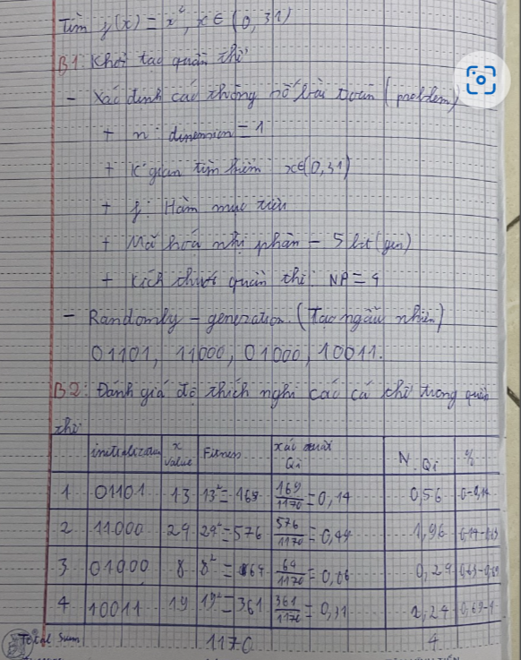

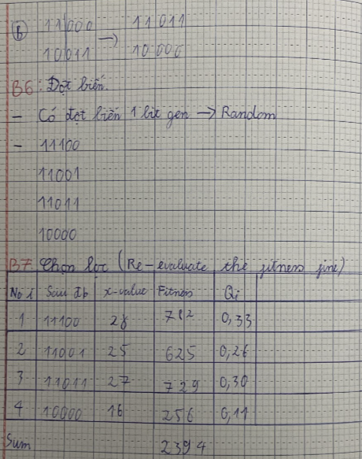

Bài tập 2:

